1. EXECUTANDO O KERNEL

A largura de banda utilizada aqui foi de 2700. Este número foi encontrado adquirindo manualmente sobre o conjunto de pontos na tela. Um agrupamento identificado visualmente foi escolhido e sua diagonal definida como a largura de banda. A resolução utilizada foi de 50m x 50m.

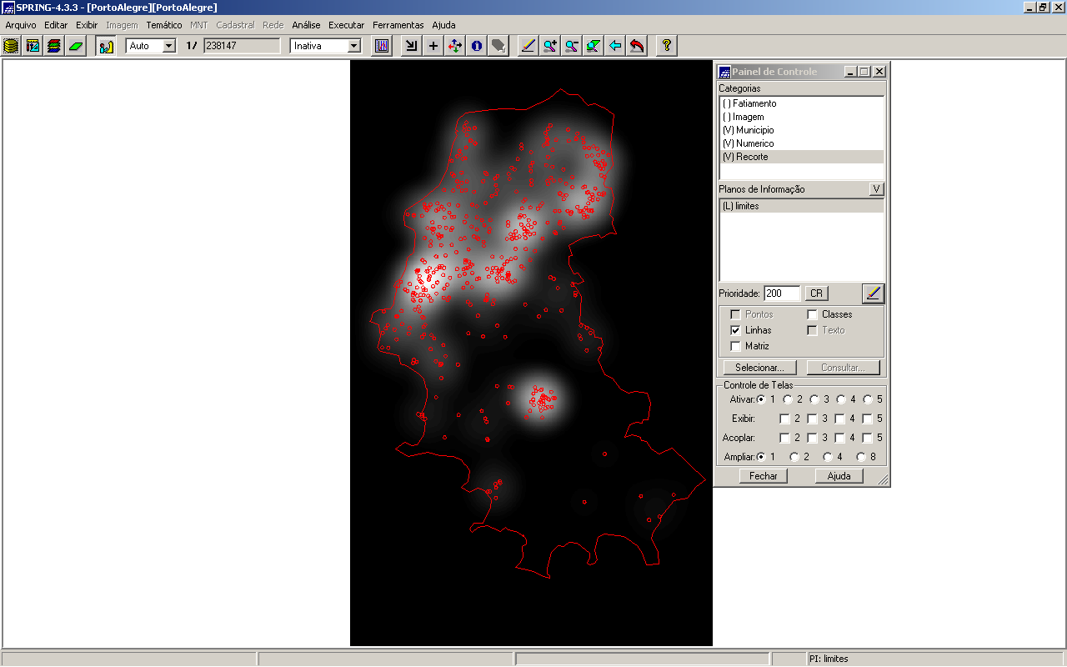

Após a transformação dos dados de numérico para imagem, o recorte e o fatiamento da grade, o seguinte resultado foi obtido:

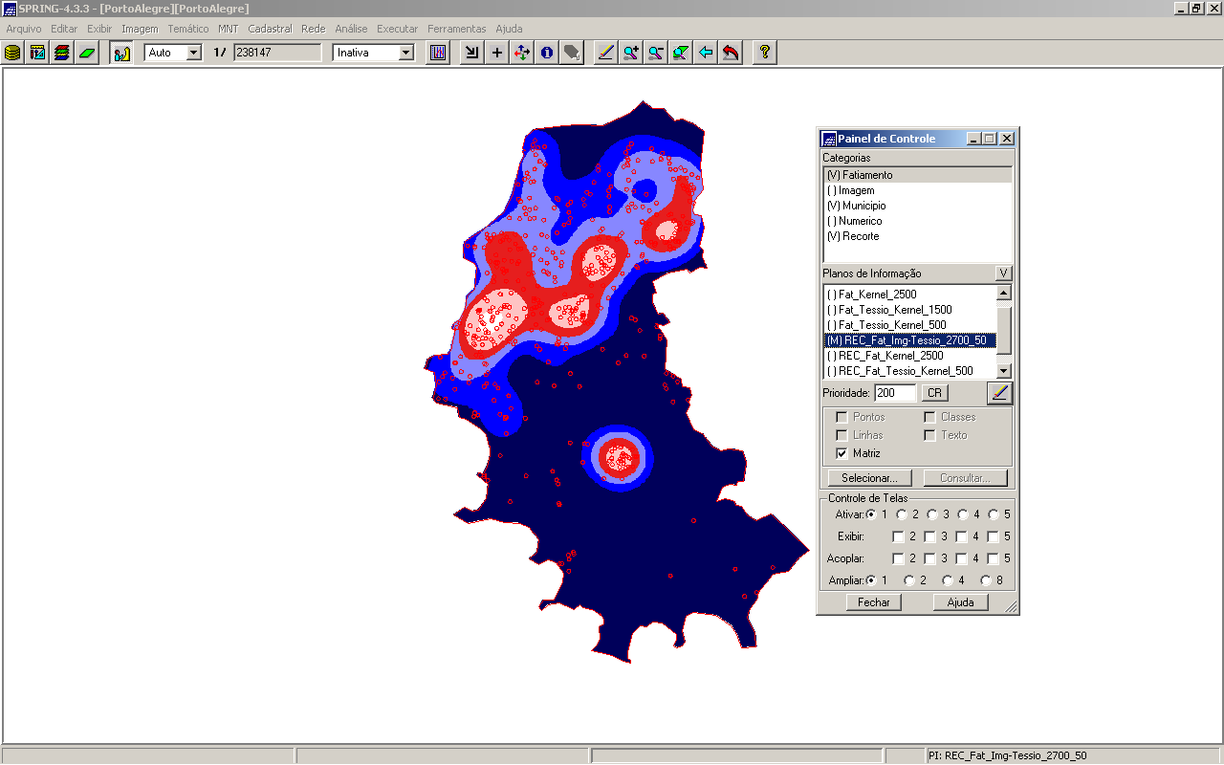

1.1 ALTERANDO A LARGURA DA BANDA

Devido a um erro de leitura, ao invés de experimentar as larguras de banda de 1500 e 5000, utilizamos as larguras 1500 e 500.

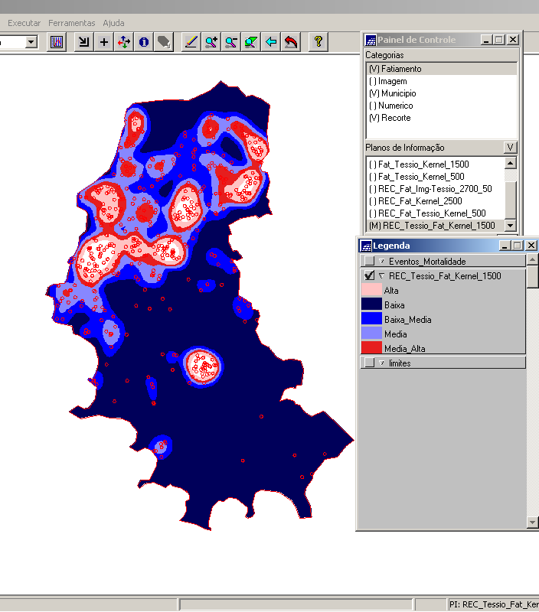 | 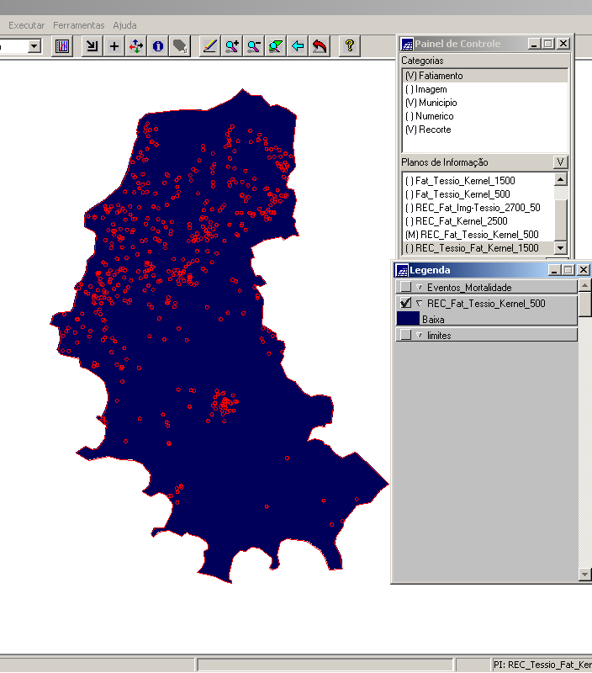
Largura de banda de 1500 | Largura de banda de 500

Pelo fato de quanto menor a largura de banda, mais suave será o resultado ou a superfície gerada, a largura de 500 não detecta nenhum cluster como se era de esperar em relação à largura de 1500 metros.

1.2 APLICAÇÃO DO KERNEL CONSIDERANDO O VALOR DO ATRIBUTO

Para este exercício utilizamos as larguras de banda de 1000, 2000 e 5000. O resultado obtido vai de uma superfície mais suave para a largura 1000 e uma superfície mais heterogênea para a largura de 5000.

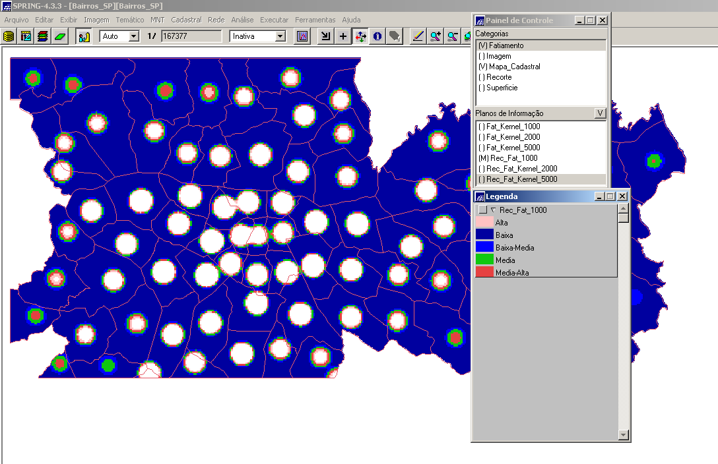 | 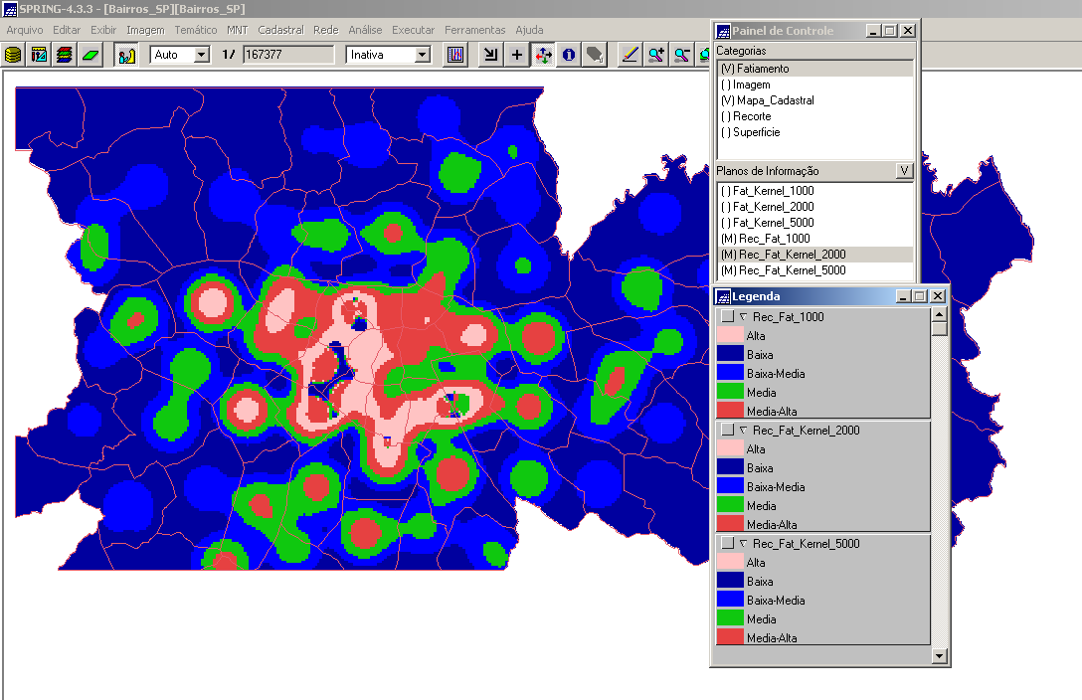
Largura de banda 1000 metros | Largura de banda 2000 metros
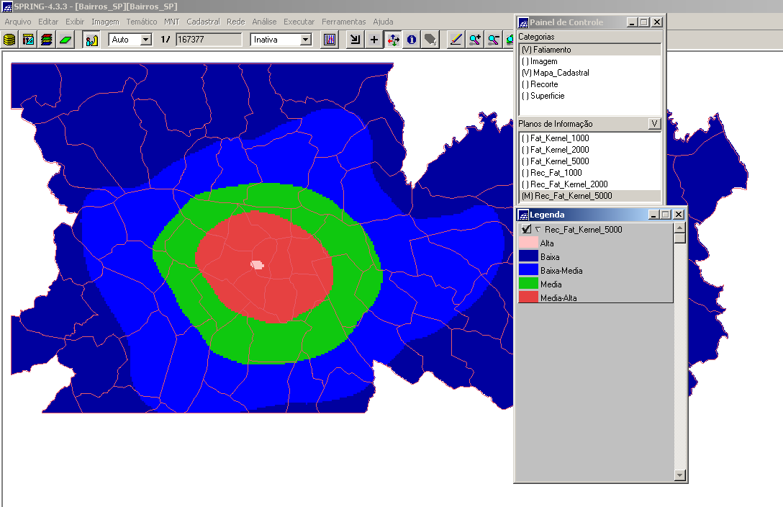
Largura de banda 5000 metros

2. ANÁLISE DO VIZINHO MAIS PRÓXIMO

No exercício do vizinho mais próximo, testamos as distâncias máximas de 1400 e 2500 e os números de intervalos de 10 e 20.

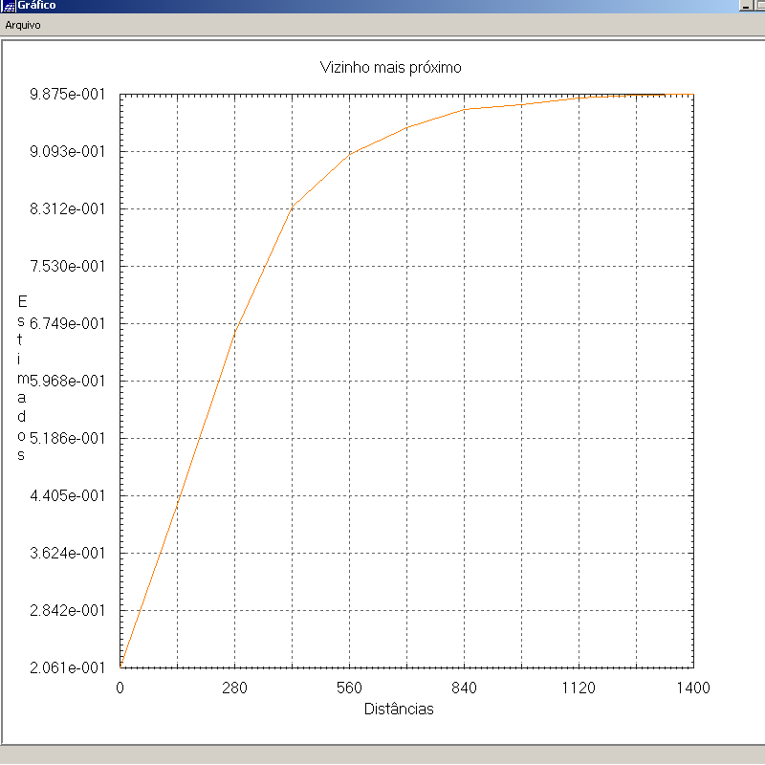 | 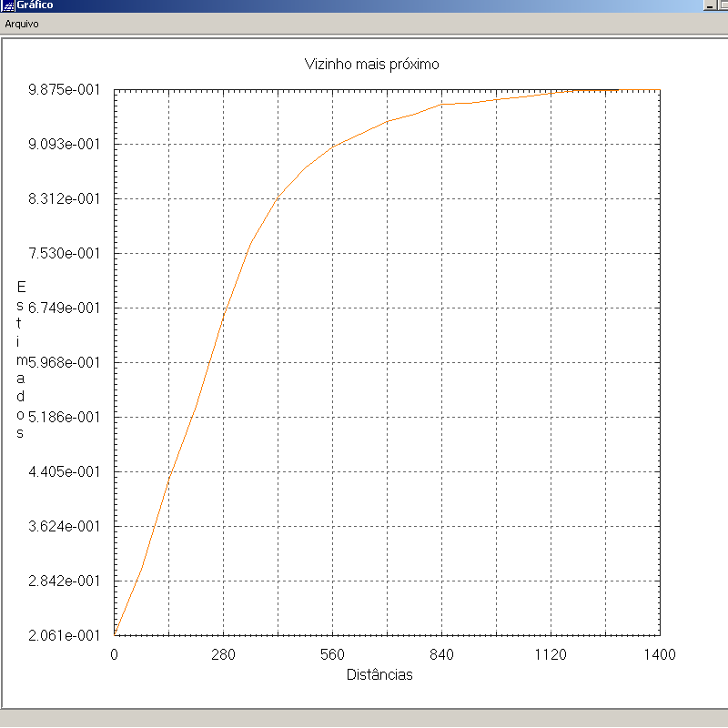
Distância máxima de 1400 e 10 intervalos | Distância máxima de 1400 e 20 intervalos
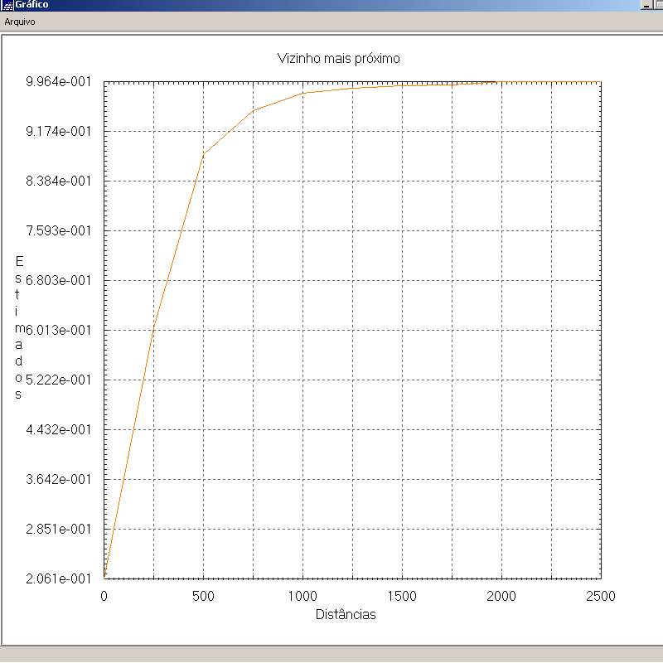 | 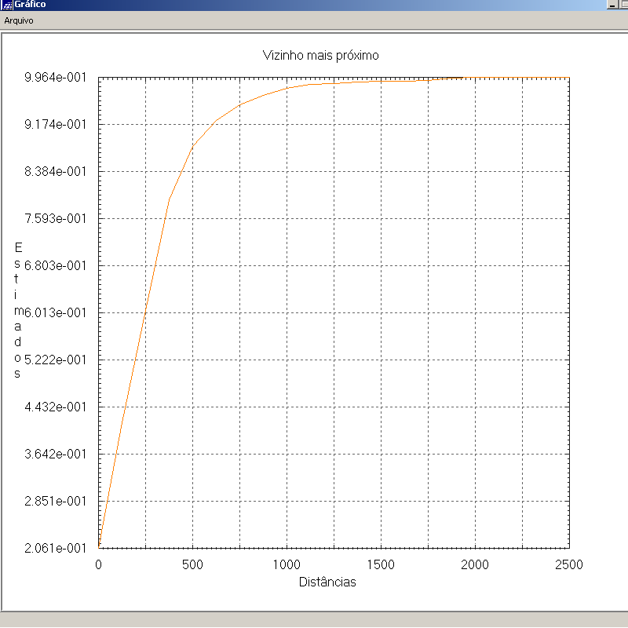
Distância máxima de 2500 e 10 intervalos | Distância máxima de 2500 e 20 intervalos

Há evidências mais consistentes da existência de clusters para a escala de distancia de 2500 que para a de 1400. Porém, para as duas distancias pode-se assumir a existência de agrupamentos pois a elevação da curva supera o ângulo de 45⁰ e com brusca elevação no início. Já o número de intervalos não alterou os resultados. Foram também testados os valores 500 e 5000 de distancia máxima. Estes valores apresentaram regularidade e forte evidência de agrupamentos respectivamente. Percebe-se que este tipo de análise tem o resultado fortemente dependente da escala.

2.1 ANÁLISE DO VIZINHO MAIS PRÓXIMO COM SIMULAÇÃO

Os resultados aqui obtidos embasam as interpretações feitas no exercício anterior. Os mesmos valores de distância máxima foram utilizados. O número de simulações e de intervalos foi sempre dez.

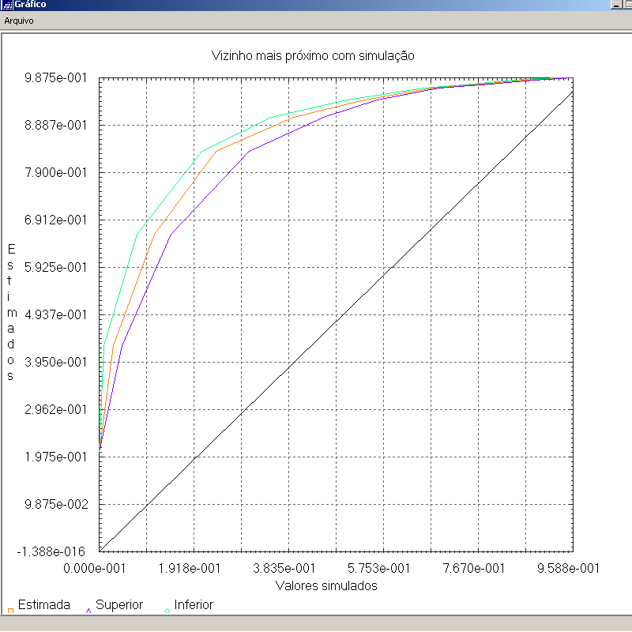 | 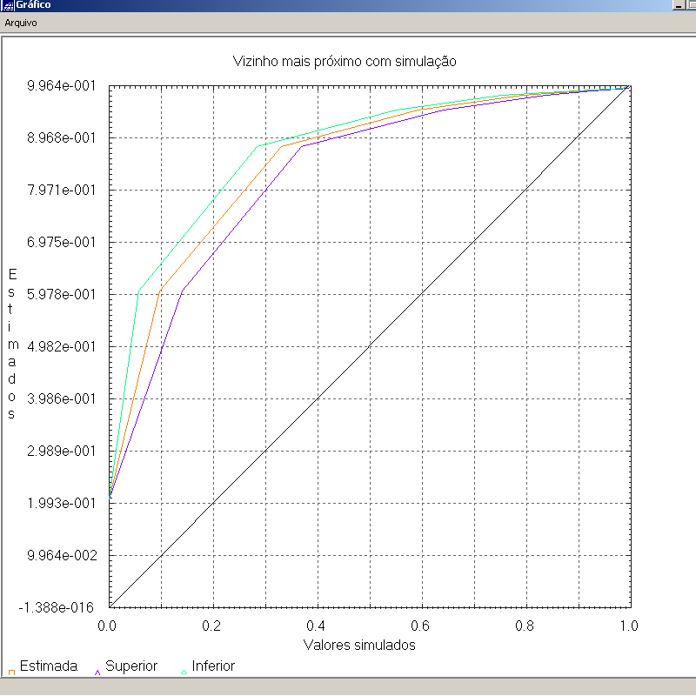
Distância máxima 1400 | Distância máxima 2500
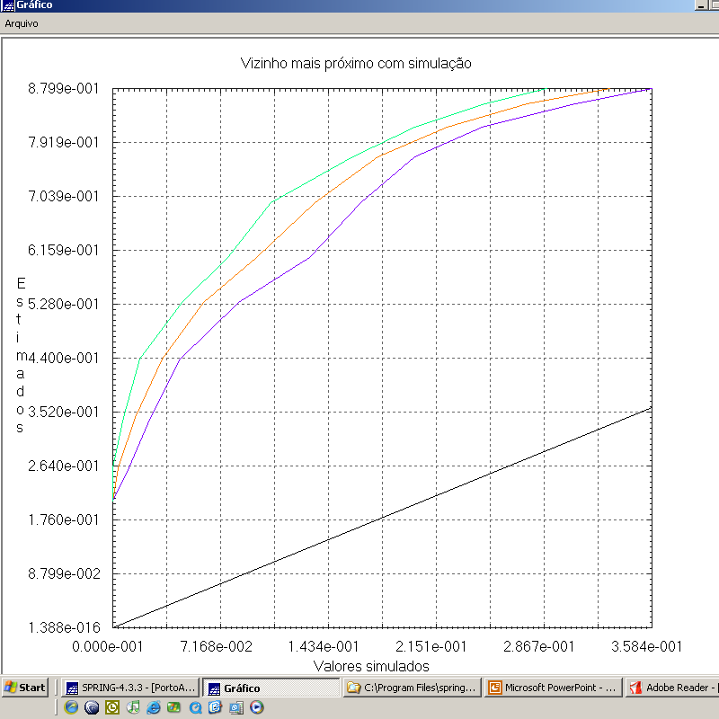 | 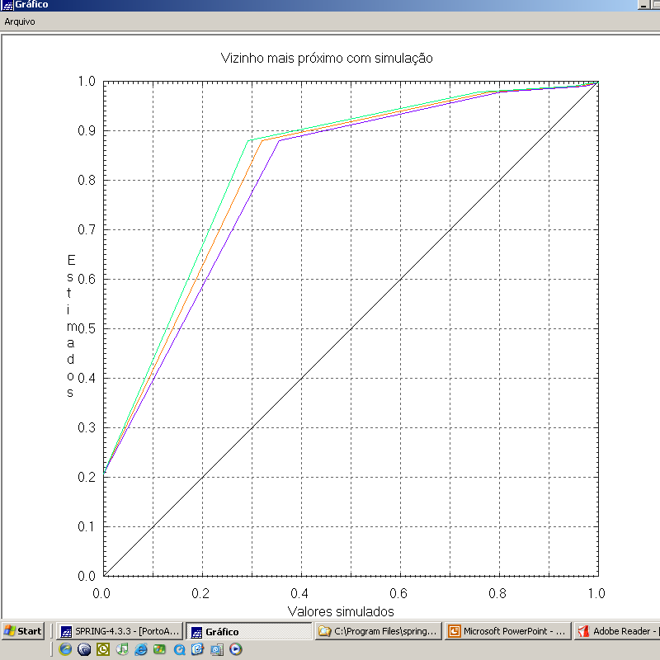
Distância máxima 500 | Distância máxima 5000

3. ANÁLISE DA FUNÇÃO L

Após teste com diversos valores de distância máxima, descobre-se que há evidência da existência de agrupamentos entre as distâncias de aproximadamente 1000 a 16000 como se pode ver pelo gráfico.

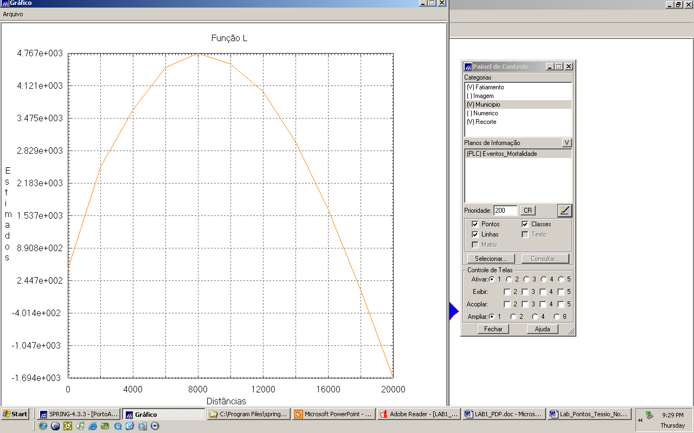

3.1 ANÁLISE DA FUNÇÃO L COM SIMULAÇÃO

Novamente foram testados vários valores. Percebe-se pela análise do gráfico que o agrupamento é mais forte entre as distâncias de 6000 e 10.000.

